Національний технічний університет України
«Київський політехнічний інститут імені Ігоря Сікорського»
Факультет інформатики та обчислювальної техніки
Кафедра обчислювальної техніки

Дискретна математика
Лабораторна робота №2
«Бінарні відношення та їх основні властивості, операції над відношеннями»

Виконав:
студент групи ІО-91
Тарасенко А. В.
Залікова книжка №9127
Перевірив Новотарський М. А.

Київ
2020 р.
Мета:
Вивчити основні властивості бінарних відношень та оволодіти операціями над бінарними відношеннями.

Загальне завдання:
1. Написати в окремому модулі функцію для формування несуперечливих
бінарних відношень.
2. Написати в окремому модулі функції виконання логічних операцій над
бінарними відношеннями.
3. Пояснити правило формування несуперечливих відношень відповідно до варіанту.

Варіант:

Теоретичні відомості:
Упорядкована пара предметів – це сукупність, що складається із двох
предметів, розташованих у деякому певному порядку.
Бінарним (або двомісним) відношенням R називають підмножину
впорядкованих пар, тобто множину, кожен елемент якої є впорядкованою парою
Декартовим добутком X *Y множин X і Y є множина {( x, y) | x є X, y єY}.
Бінарним відношенням R називають підмножину пар( x, y) є R прямого добутку X *Y. У силу визначення бінарних відношень, як спосіб їх задавання можуть бути використані будь-які способи задавання множин. Відношення, визначені на скінченних множинах, зазвичай задають списком чи матрицею.
Операції над відношеннями:
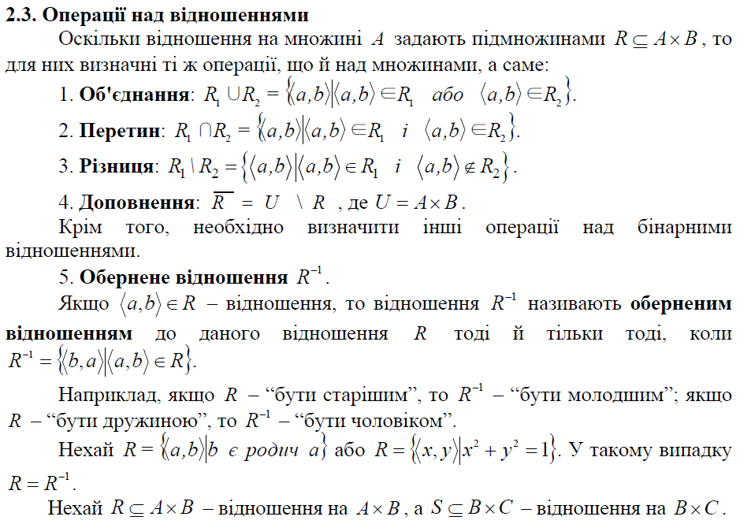

Блок-схеми, які відповідають алгоритмам, що використані в лабораторній
роботі(генерація множин S та R):
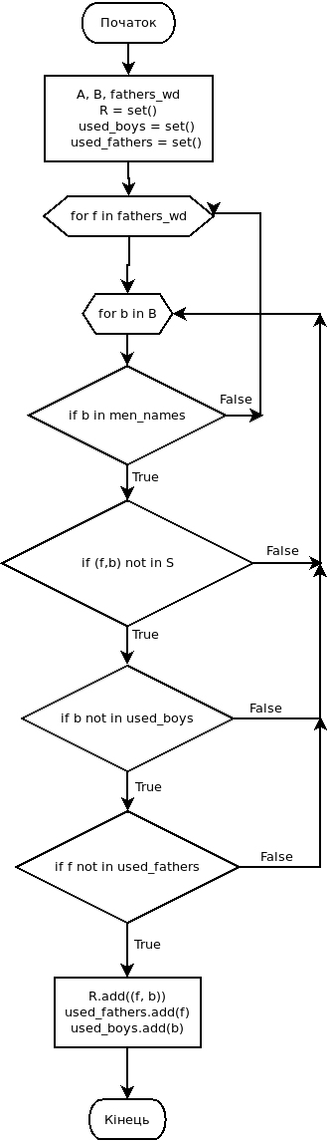
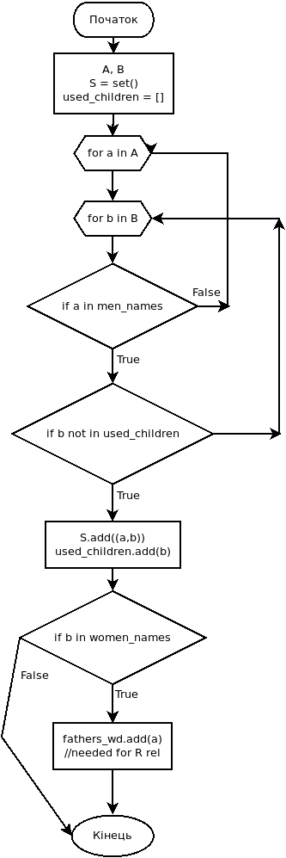

Роздруківка тексту програми, написаного індивідуально:

def generate(A, B, s_possibility, r_possibility):
A = list(A)
B = list(B)
S = set()
R = set()
used_children = []
fathers_wd = set()
used_boys = set()
used_fathers = set()
for a in A:
for b in B:
if a in core.men_names:
if b not in used_children:
if random.randint(1, s_possibility) == 1:
S.add((a, b))
used_children.append(b)
if b in core.women_names:
fathers_wd.add(a)

for f in fathers_wd:
for b in B:
if b in core.men_names:
if (f, b) not in S:
if b not in used_boys:
if f not in used_fathers:
if random.randint(1, r_possibility) == 1:
R.add((f, b))
used_fathers.add(f)
used_boys.add(b)

return S, R

Роздруківка результатів виконання програми:

Множина S:

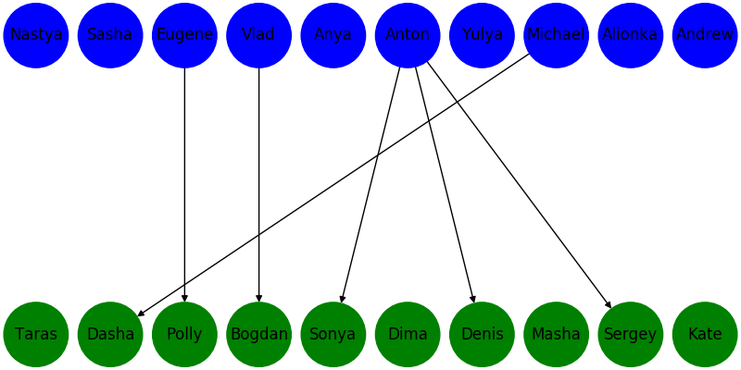

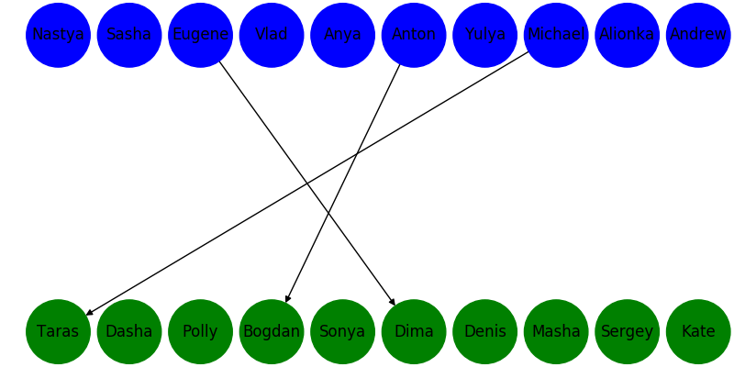
Множина R:

Множина R⋃S:
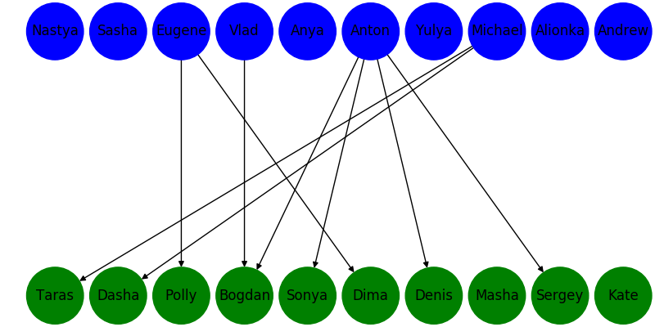
Множина R⋂S:
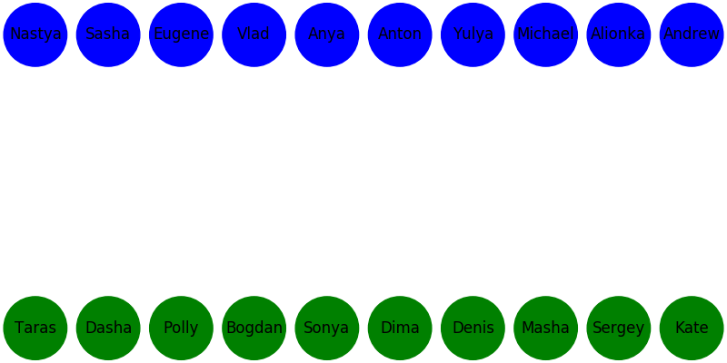

Множина R\S:
Множина U\S:
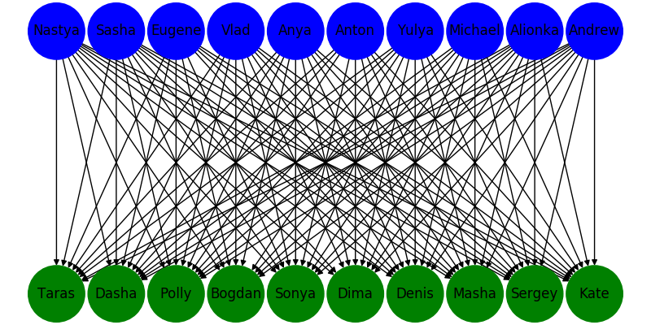

Множина S^(-1):
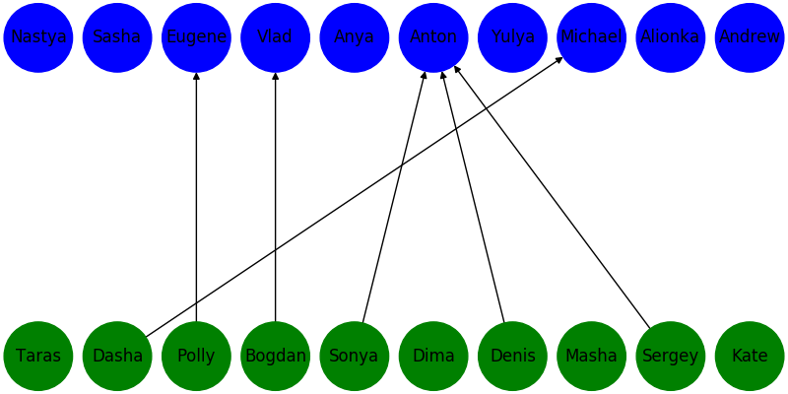

Аналіз результатів та висновки:
Під час виконання лаборатоної роботи я закріпив знання основних властивостей бінарних відношень та оволодів операціями над бінарними відношеннями. Проблем під час виконання роботи не виникло.

